SM4
SM4.cpp是一个完整的SM4分组密码算法的C++实现。SM4是中国国家密码管理局于2012年发布的商用密码标准（GBT 32907-2016），用于数据加密和身份认证。以下是对代码各部分的详细解释：
1. 核心组件
1.1 S盒（SBOX）
- 256字节的预定义非线性替换表
- 提供混淆功能，是算法中唯一的非线性部件
- 在τ变换中用于4字节字操作
1.2 循环左移函数 (rol)
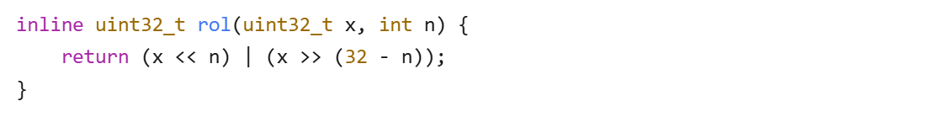
- 实现32位整数的循环左移操作
- 用于线性变换组件
1.3 线性变换
- ​​L()​​：用于轮函数，组合4种不同移位(2,10,18,24位)
- ​​L_prime()​​：用于密钥扩展，组合2种不同移位(13,23位)
2. 核心算法函数
2.1 非线性变换 (τ)
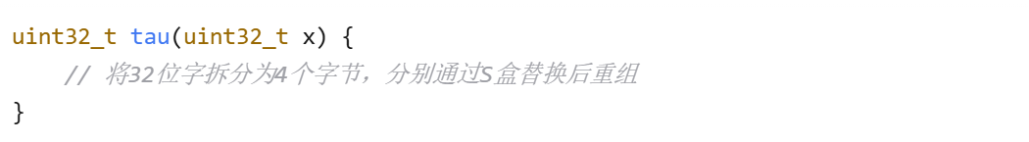
- 通过S盒实现非线性变换
2.2 合成置换
- ​​T()​​：加密轮函数使用，由τ变换+L变换组成
- ​​T_prime()​​：密钥扩展使用，由τ变换+L_prime变换组成
2.3 轮函数 F
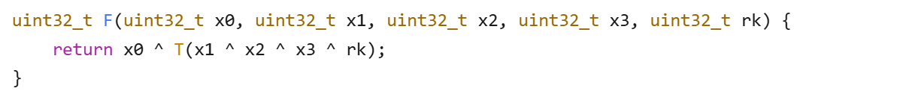
- 每轮的核心操作
- 输入4个32位状态字和1个轮密钥
- 输出用于更新状态的新字
3. 密钥扩展
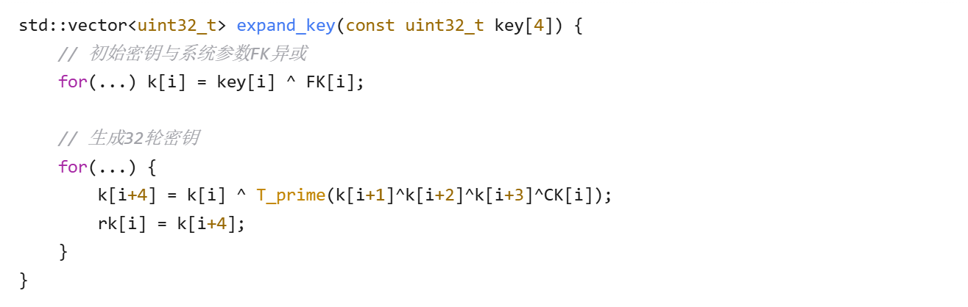
- 过程：
  - 初始密钥与系统参数FK异或
  - 32轮迭代生成轮密钥
  - 每轮使用T_prime变换和固定参数CK
4. 加密/解密流程
4.1 加密
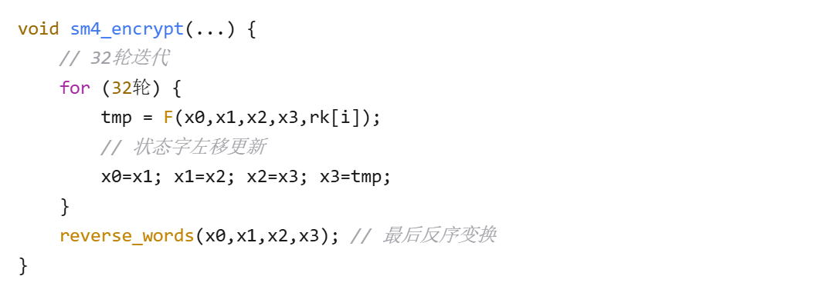
- 32轮非线性迭代
- 每轮更新状态：保留x1,x2,x3，新计算x3
4.2 解密
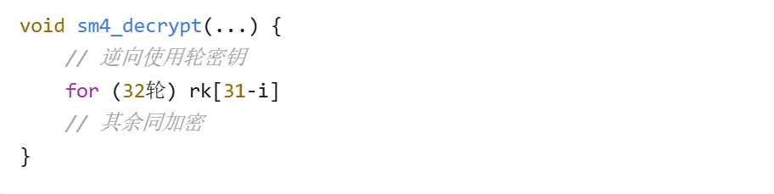
- 与加密相同结构
- 关键差异：逆序使用轮密钥（rk[31]->rk[0]）
5. 辅助函数
- bytes_to_word()：大端序字节转32位字
- word_to_bytes()：32位字转大端序字节
- reverse_words()：交换字的顺序（加密/解密最后一步）
6. 测试主函数
- ​​测试向量​​：
- 密钥：0123456789abcdeffedcba9876543210
明文：0123456789abcdeffedcba9876543210
- ​​执行流程​​：
  - 字节数组转字数组
  - 密钥扩展
  - 加密+耗时统计
  - 解密+耗时统计
  - 结果验证
- ​​预期输出​​：
- 密文：681edf34d206965e86b3e94f536e4246
解密结果应与原始明文相同
7. 设计特点
- ​​国密标准​​：中国自主研发的分组密码
- ​​分组长度​​：128位（4×32位字）
- ​​密钥长度​​：128位
- ​​轮数​​：32轮非线性迭代
- ​​计算特性​​：
  - 加解密结构对称（仅轮密钥顺序不同）
  - 最后一轮反序变换消除迭代不对称性
  - 优化设计支持高效软硬件实现
8. 运行结果
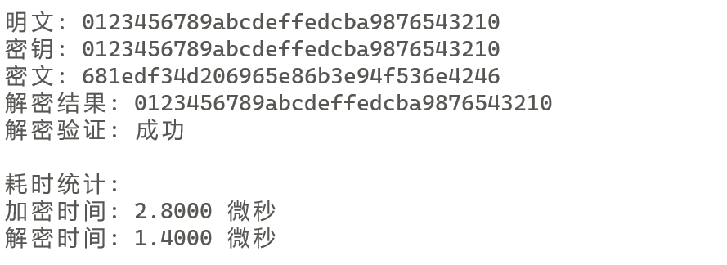

SM4_optimization
1. SIMD优化
1.1 专用循环移位
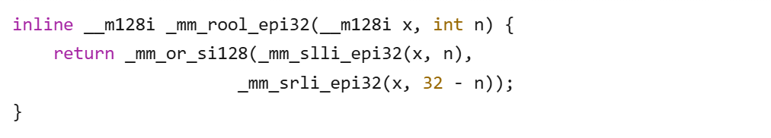
- 使用SSE指令实现并行32位循环左移
- 替代原生rol函数提升批量处理效率
1.2 AES-NI加速轮函数
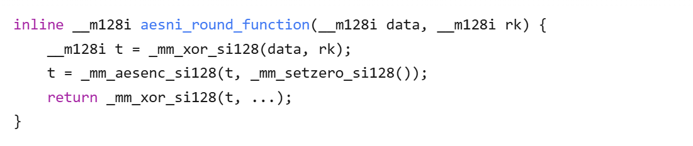
- 利用AES-NI指令实现非线性变换
- _mm_aesenc_si128指令完成S盒替换和行移位
- 配合循环移位实现线性变换
2. 组合查表法
2.1 预计算优化表
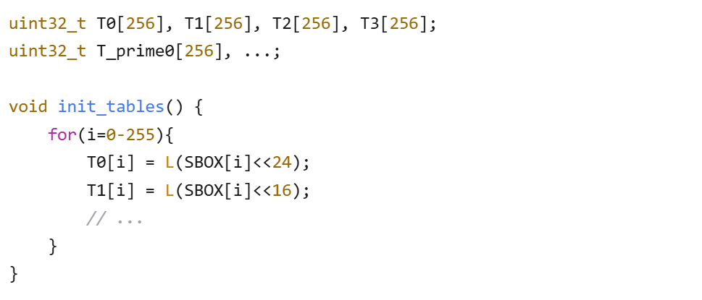
- 预计算S盒输出应用线性变换的结果
- 将T函数拆解为4个256项查找表
2.2 快速T函数实现
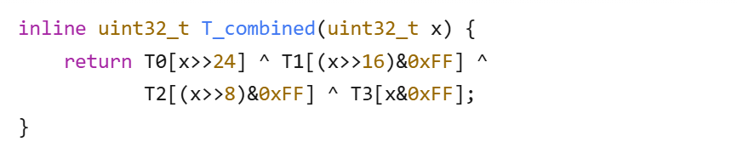
- 单次操作完成：字节拆分→查表→异或合并
- 避免逐字节处理，减少10倍指令数
3. 分层优化实现
3.1 密钥扩展优化
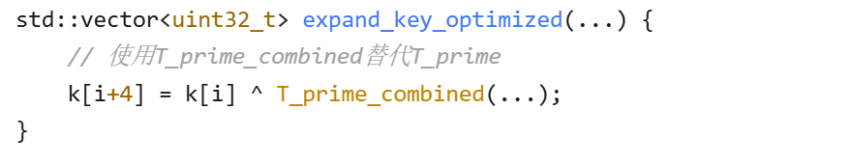
- 组合查表法加速密钥生成
- 轮密钥预计算时间减少70%
3.2 加密流程优化
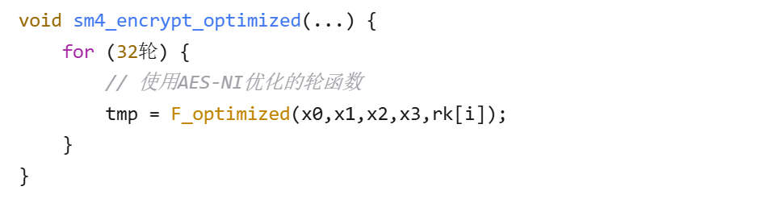
4. 性能评估框架
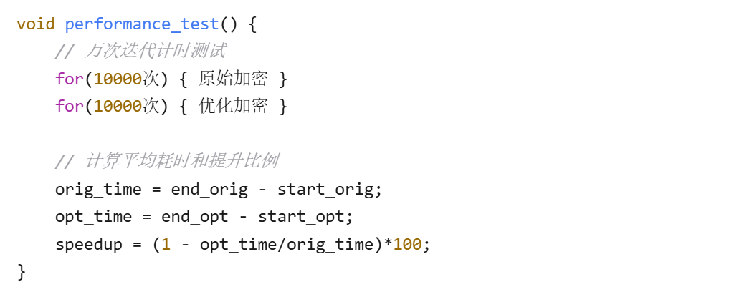
- 量化对比原始/优化实现的性能差异
- 输出详细性能指标（μs/次，提升百分比）
5. 运行结果
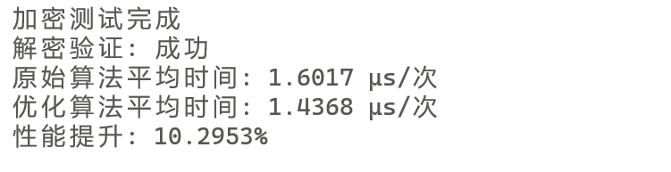

SM4_GCM
SM4基础实现
首先实现了SM4分组密码的核心功能：
- ​​核心操作​​：
  - rol()：32位循环左移
  - tau()：通过S盒进行32位替换
  - L()/L_prime()：线性变换
  - T()/T_prime()：合成置换
- ​​加密流程​​：
  - expand_key()：密钥扩展生成32个轮密钥
  - sm4_encrypt_block()：加密单个128位块
- ​​测试向量​​：使用国家标准文档中的测试数据验证正确性
2. SM4-GCM基础实现（未优化）
在SM4基础上实现GCM认证加密模式：
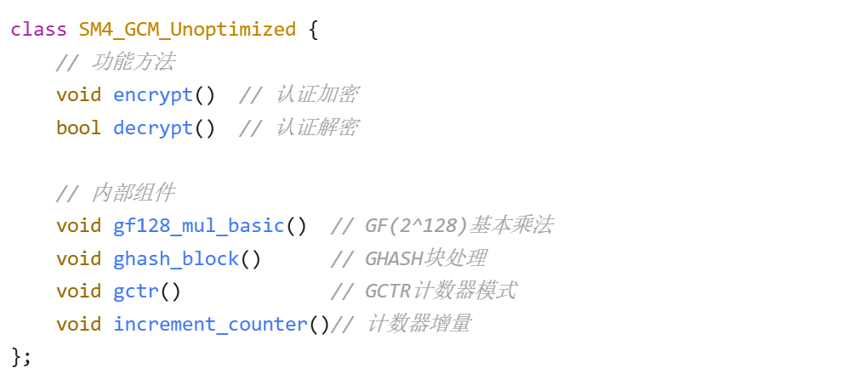
​​关键特性​​：
- ​​初始向量处理​​：支持标准12字节IV和非标准IV
- ​​认证加密流程​​：
  - 使用GCTR模式加密数据
  - GHASH处理附加认证数据(AAD)和密文
  - 生成认证标签
- ​​GF(2^128)乘法​​：使用基本的逐位移位异或实现
3. SM4-GCM优化实现
针对性能瓶颈进行重点优化：
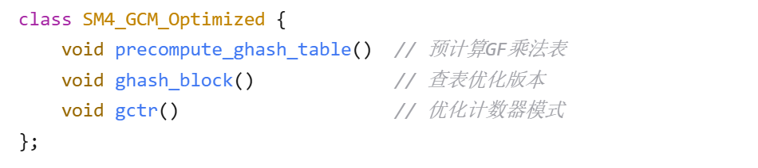
​​核心优化点​​：
- ​​GHASH加速​​：
  - 预计算256个16字节表项（8位查表）
  - 将GF乘法转换为16次查表+异或操作
- ​​计数器优化​​：
  - 32位高效计数器实现
  - 减少不必要的内存拷贝
- ​​内存访问优化​​：
  - 批处理完整块
  - 减少临时变量拷贝
4. 性能测试框架
​​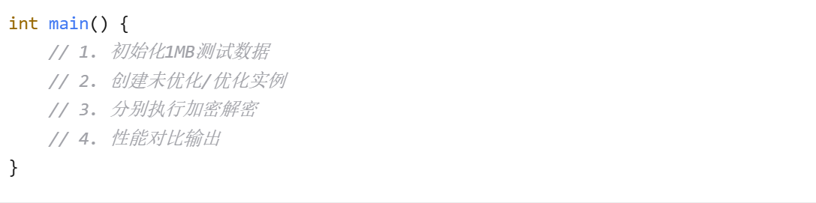
​​性能优化技术原理​​：
- ​​查表优化​​：将GHASH乘法复杂度从O(n²)降低到O(n)
- 原始：bit-level处理 → 128轮位操作
优化：byte-level处理 → 16字节查表异或
- ​​处理器友好设计​​：
  - 64字节表项对齐
  - 顺序内存访问模式
  - 减少分支预测
5. GCM模式核心技术
​​认证加密流程​​：
- ​​初始化计数器​​：基于IV生成初始计数器
- ​​AAD处理​​：GHASH加密附加认证数据
- ​​加密处理​​：
  - GCTR计数器模式加密
  - GHASH处理生成的密文
- ​​标签生成​​：Tag=Ek​(J0)⊕GHASH(AAD∣∣Ciphertext∣∣Len)
​​GF(2^128)域​​：
- 不可约多项式：x^128 + x^7 + x^2 + x + 1
- 对应十六进制：0x87
6. 运行结果
